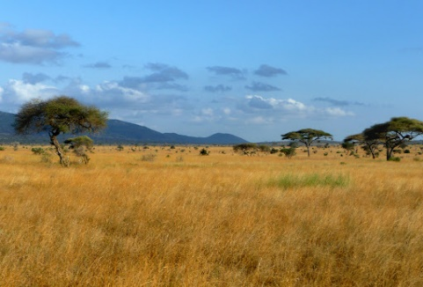

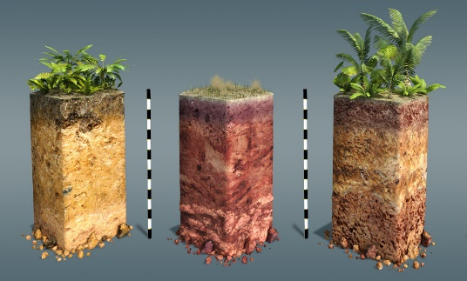
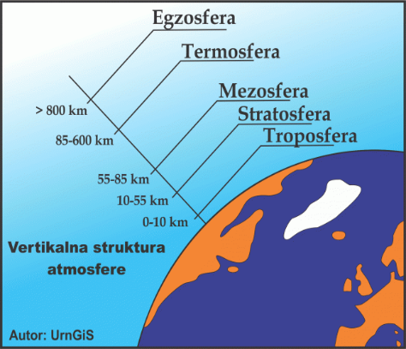
KLIMA , TLO I VEGETACIJA
- DEFINIRAJ POJAM VRIJEME I KLIMA
- NABROJI KLIMATSKE ELEMENTE I KLIMATSKE MODIFIKATORE
(UTJECAJ MODIFIKATORA NA POJEDINE ELEMENTE )
- ŠTO JE ATMOSFERA – NABROJI SLOJEVE - NAVEDI U KOJEM JE SLOJU
ZRAK NAJGUŠĆI , A U KOJEM SLOJU NAJRJEĐI , KOJI NAJVIŠE OZONA
- ŠTO JE TEMPERATURA ZRAKA , NAZIV SPRAVE KOJOM SE MJERI , JEDINICE MJERE
- ŠTO SU IZOTERME , TERMIČKI EKVATOR , TEMPERATURNA INVERZIJA
- NABROJI TOPLINSKE POJASEVE I PROSTOR KOJI OBUHVAĆAJU
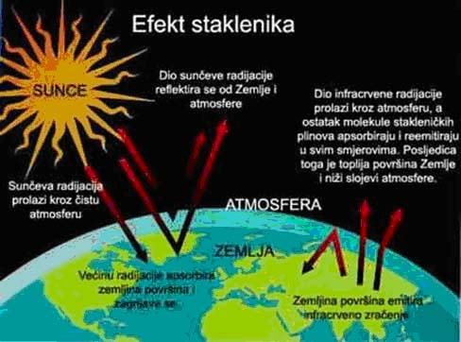
- OBJASNI KAKO NA TEMPERATURU ZRAKA UTJEČE:
- GEOGRAFSKA ŠIRINA
    - NADMORSKA VISINA
    - NAGNUTOST PADINA
    - TRAJANJE SIJANJA SUNCA (OSUNČAVANJE)
    - KOPNO I MORE
- OBJASNI POJAVU EFEKTA STAKLENIKA
- KOJE PLINOVE NAZIVAMO TZV. STAKLENIČKIM PLINOVIMA I
OBJASNI KAKO ONI UTJEČU NA GLOBALNO ZATOPLJENJE
- ŠTO JE TLAK ZRAKA , NAZIV SPRAVE KOJOM SE MJERI , JEDINICE MJERE
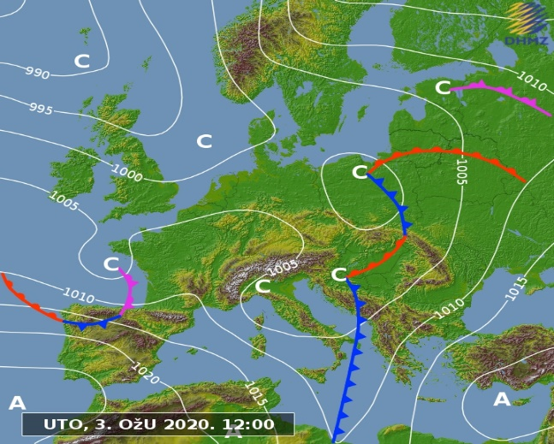
- OBJASNI KAKO NA TLAK ZRAKA UTJEČE :
    - TEMPERATURA ZRAKA
    - NADMORSKA VISINA
    - KOLIČINA VLAGE
12. ŠTO SU IZOBARE
13. ŠTO JE CIKLONA I KAKVO VRIJEME DONOSI – OZNAKA
14. ŠTO JE ANTICIKLONA I KAKVO VRIJEME DONOSI – OZNAKA

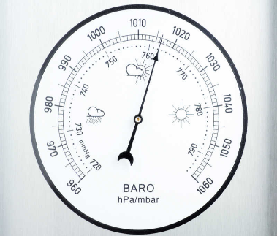

15. ŠTO SU ZRAČNE MASE – KAKVE MOGU BITI PREMA OBILJEŽJIMA TOPLINE
- KAKVE PREMA MJESTU NASTANKA
15. ŠTO JE VJETAR , RUŽA VJETROVA
16. OPĆE ILI PLANETARNO ZRAČNO STRUJANJE – KOJE DIJELOVE ZEMLJE OBUHVAĆA
17. NABROJI I OPIŠI STALNE ILI PLANETARNE VJETROVE I DEFINIRAJ PROSTOR NA KOJEM PUŠU
18. OBJASNI NASTANAK LJETNOG I ZIMSKOG MONSUNA , NAVEDI DIJELOVE SVIJETA U KOJIMA
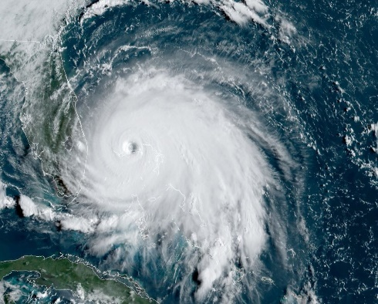
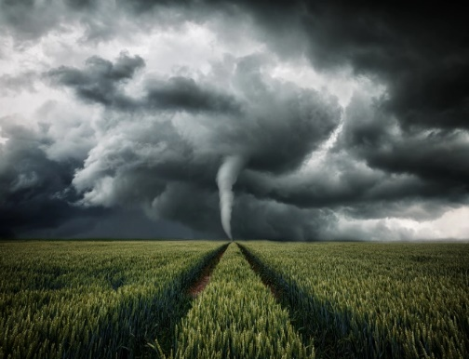
NAJČEŠĆE PUŠU
19. UZ ŠTO SE VEŽE NASTANAK SEKUNDARNOG ZRAČNOG STRUJANJA
20 . OPIŠI POVREMENE VJETROVE – BURA , JUGO , FEN
21. OPIŠI I OBJASNI NASTANAK URAGANA I TORNADA
22. NAVEDI I OBJASNI PUHANJE LOKALNIH VJETROVA
23. ŠTO JE VLAGA ZRAKA , NAZIV SPRAVE KOJOM SE MJERI
24. ŠTO JE APSOLUTNA , A ŠTO RELATIVNA VLAGA , ŠTO JE ROSIŠTE
25. OBJASNI RAZLIKU IZMEĐU OBLAKA I MAGLE
26. NAVEDI VRSTE PADALINA S OBZIROM NA NAČIN NASTANKA –
OPIŠI OBILJEŽJA PADALINA KOJE DONOSE
27. NAVEDI PADALINE KOJE PADAJU IZ OBLAKA – OPIŠI NJIHOV NASTANAK
28. NAVEDI NAZIV PADALINA KOJE NASTAJU PRI TLU – OPIŠI NJIHOV NASTANAK
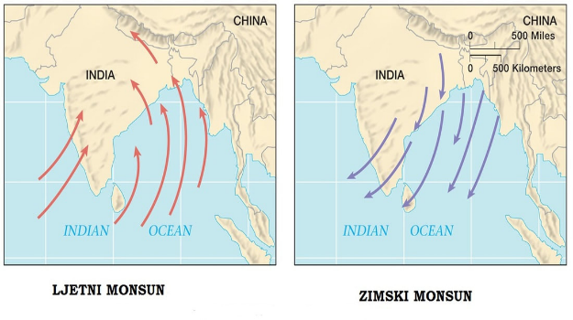
29. ŠTO SU IZOHIJETE
30. OBJASNI KAKO NA RASPODJELU PADALINA UTJEČE :
- GEOGRAFSKA ŠIRINA
- OPĆE ZRAČNO STRUJANJE
- ODNOS KOPNA I MORA
- RELJEF ( OBALNE PLANINE , RELJEFNA IZOLIRANOST )
- MORSKE STRUJE
31. NAVEDI PET KLIMATSKIH RAZREDA NA ZEMLJI – KLIMATSKE TIPOVE KOJE RAZLIKUJEMO
UNUTAR RAZREDA ( karta str. 74 , primjeri klimadijagrama )
32. ZA SVAKI KLIMATSKI TIP NAVEDI TLO KOJE JE ZASTUPLJENO I VEGETACIJU KOJA PREVLADAVA
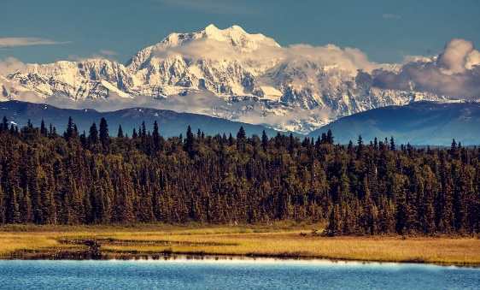
33. DEFINIRAJ POJAM – SAVANA , STEPA , TAJGA , TUNDRA , MAKIJA
